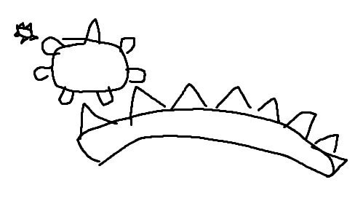

Mechanisme om de infrarood laser op te jagen (onderste band) en dan een hendel op het kleinste tandwiel, zodat je die mooi kan aanpassen.

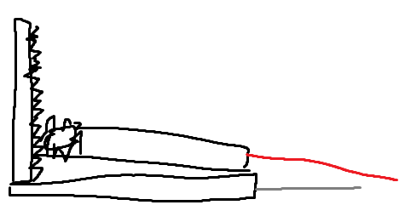

Mechanisme om een rode zichtbare laser te monteren op de andere laser.  
Misschien is het een goed idee om de rode laser te monteren op de band waar de IR laser ook op komt. Zodat die altijd meedraait… Dit kan je fixen met nog 2 tandwielen om hem te kunnen afstellen.